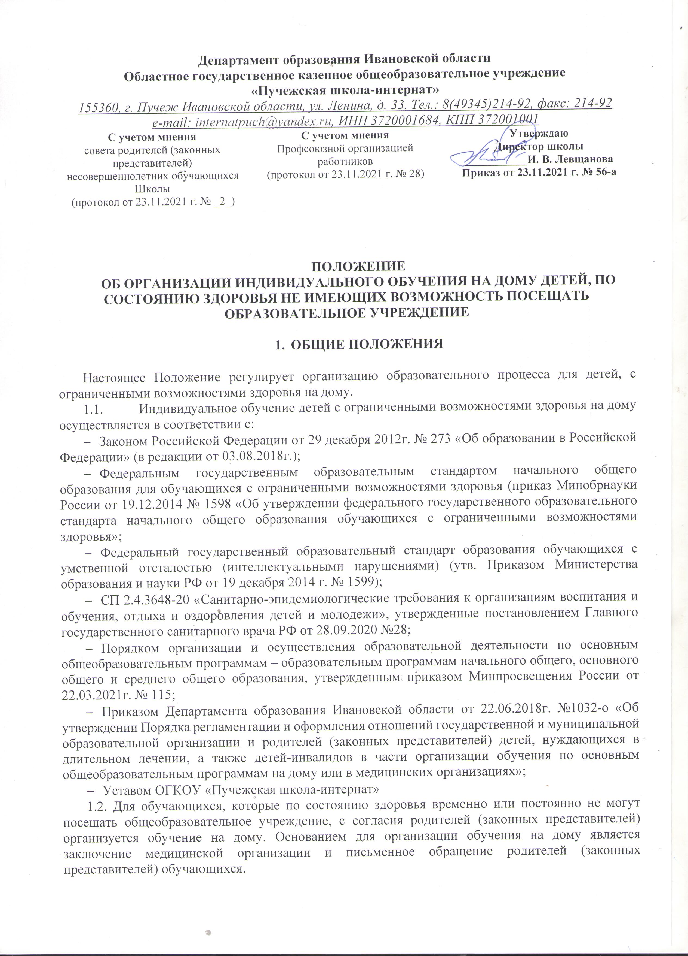

|  |  |  |
| --- | --- | --- |
| **Департамент образования Ивановской области**  **Областное государственное казенное общеобразовательное учреждение**  **«Пучежская школа-интернат»**  *155360, г. Пучеж Ивановской области, ул. Ленина, д. 33. Тел.: 8(49345)214-92, факс: 214-92*  *e-mail:* [*internatpuch@yandex.ru*](mailto:internatpuch@yandex.ru)*, ИНН 3720001684, КПП 372001001* | | |
| **С учетом мнения** | **С учетом мнения** | **Утверждаю** |
| совета родителей (законных представителей) несовершеннолетних обучающихся Школы  (протокол от 23.11.2021 г. № _2_) | Профсоюзной организацией работников  (протокол от 23.11.2021 г. № 28) | **Директор школы**  **___________И. В. Левщанова**  **Приказ от 23.11.2021 г. № 56-а** |

**ПОЛОЖЕНИЕ**

**об организации индивидуального обучения на дому детей, по состоянию здоровья не имеющих возможность посещать образовательное учреждение**

1. **ОБЩИЕ ПОЛОЖЕНИЯ**

Настоящее Положение регулирует организацию образовательного процесса для детей, с ограниченными возможностями здоровья на дому.

* 1. Индивидуальное обучение детей с ограниченными возможностями здоровья на дому осуществляется в соответствии с:
* Законом Российской Федерации от 29 декабря 2012г. № 273 «Об образовании в Российской Федерации» (в редакции от 03.08.2018г.);
* Федеральным государственным образовательным стандартом начального общего образования для обучающихся с ограниченными возможностями здоровья (приказ Минобрнауки России от 19.12.2014 № 1598 «Об утверждении федерального государственного образовательного стандарта начального общего образования обучающихся с ограниченными возможностями здоровья»;
* Федеральный государственный образовательный стандарт образования обучающихся с умственной отсталостью (интеллектуальными нарушениями) (утв. Приказом Министерства образования и науки РФ от 19 декабря 2014 г. № 1599);
* СП 2.4.3648-20 «Санитарно-эпидемиологические требования к организациям воспитания и обучения, отдыха и оздоровления детей и молодежи», утвержденные постановлением Главного государственного санитарного врача РФ от 28.09.2020 №28;
* Порядком организации и осуществления образовательной деятельности по основным общеобразовательным программам – образовательным программам начального общего, основного общего и среднего общего образования, утвержденным приказом Минпросвещения России от 22.03.2021г. №115;
* Приказом Департамента образования Ивановской области от 22.06.2018г. №1032-о «Об утверждении Порядка регламентации и оформления отношений государственной и муниципальной образовательной организации и родителей (законных представителей) детей, нуждающихся в длительном лечении, а также детей-инвалидов в части организации обучения по основным общеобразовательным программам на дому или в медицинских организациях»;
* Уставом ОГКОУ «Пучежская школа-интернат»

1.2. Для обучающихся, которые по состоянию здоровья временно или постоянно не могут посещать общеобразовательное учреждение, с согласия родителей (законных представителей) организуется обучение на дому. Основанием для организации обучения на дому является заключение медицинской организации и письменное обращение родителей (законных представителей) обучающихся.

Основными задачами индивидуального обучения детей с ограниченными возможностями здоровья на дому являются:

- обеспечение щадящего режима проведения занятий при организации образования на дому;

* 1. Учреждение:
* бесплатно предоставляет детям, обучающимся индивидуально на дому, на время обучения учебники, учебную, справочную и другую литературу, имеющуюся в библиотеке образовательного учреждения;
* обеспечивает детей, обучающихся индивидуально на дому, специалистами из числа педагогических работников, оказывает методическую и консультативную помощь, необходимую для освоения реализуемых общеобразовательных программ;
* осуществляет текущую и промежуточную аттестацию детей, обучающихся индивидуально на дому.

**2. ОРГАНИЗАЦИЯ ОБРАЗОВАТЕЛЬНОГО ПРОЦЕССА**

1. Перевод обучающегося на индивидуальное обучение на дому осуществляется в трёхдневный срок со дня подачи родителем (законным представителем) письменного заявления на имя директора об организации обучения ребенка на дому в соответствии с заключением медицинской организации.
2. О принятом решении родители (законные представители) уведомляются любым доступным способом в течение трёх дней. Основанием для отказа является отсутствие медицинского заключения.
3. Организация индивидуального обучения ребенка на дому оформляется приказом директора образовательного учреждения об организации обучения на дому.
4. Отношения образовательного учреждения и родителей (законных представителей) регулируются настоящим Положением и договором (Приложение 1), заключаемым между родителями (законными представителями) обучающихся и образовательной организацией.
5. Договор заключается в простой письменной форме и должен содержать:

-основные характеристики образования,

* права, обязанности и ответственность сторон,
* порядок обеспечения обучающегося специалистами из числа педагогических работников, оказания методической и консультативной помощи, необходимой для освоения общеобразовательных программ,
* порядок предоставления учебников, учебной, справочной и другой литературы, иных средств обучения,
* порядок и сроки прохождения обучающимися текущей и промежуточной аттестации,
* индивидуальный учебный план.

1. Образовательный процесс на дому регламентируется основными образовательными программами образовательного учреждения.
2. Для каждого ребенка, обучающегося на дому, составляется индивидуальный учебный план на основании учебного плана образовательного учреждения (Приложение2).
3. Распределение часов учебного плана производится с учетом индивидуальных особенностей, психофизических возможностей детей, обучающихся индивидуально на дому, а также пожеланий родителей (законных представителей). При необходимости изучение учебных предметов может варьироваться по четвертям, полугодиям учебного года.
4. При организации обучения на дому допускается:

- обучение в помещениях (классных кабинетах) образовательной организации;

- обучение по отдельным учебным предметам в классе, в который зачислен обучающийся;

- участие во внеурочной деятельности.

1. Образовательные предметы и коррекционные курсы индивидуального учебного плана могут изучаться обучающимися, как в форме индивидуальных занятий с учителем (аудиторная нагрузка учителя), так и в форме часов самостоятельной работы обучающегося по учебному предмету. Часть предметов индивидуального учебного плана возможно изучать в классно-урочной форме: через посещение уроков и групповых занятий обучающимся на дому в образовательном учреждении.
2. Занятия проводятся на дому по графику, составленному заместителем директора по УВР и утвержденному директором образовательного учреждения.
3. При назначении учителей, работающих с обучающимися на дому, преимущественно отдается учителям, работающим в данном классе.
4. В случае болезни обучающегося, учитель, труд которого оплачивается по тарификации, обязан провести пропущенные занятия. Сроки определяются по согласованию с родителями (законными представителями) обучающегося. В случае нахождения обучающегося в санатории или медицинском стационаре, осуществляющем деятельность по лечению ребёнка и его обучению, освободившийся на время лечения учитель может быть задействован в других видах педагогической деятельности из расчёта тарифицированных часов надомного обучения.
5. В случае болезни учителя (не позже, чем через неделю) администрация образовательного учреждения, с учетом кадровых возможностей, обязана произвести замещение занятий с больным учеником другим учителем.
6. В целях обеспечения непрерывности образовательного процесса для обучающихся, находящихся на длительном лечении в медицинской организации, образовательным учреждением составляется индивидуальный план освоения учебного материала на время лечения.

Индивидуальные учебные планы, составленные на время лечения родители передают в медицинскую организацию для организации консультативной помощи обучающемуся по основным предметам учебного плана.

1. Формы и порядок проведения промежуточной аттестации детей, обучающихся на дому согласно Положения о формах, периодичности и порядке текущего контроля успеваемости и промежуточной аттестации обучающихся ОГКОУ «Пучежская школа-интернат».
2. Выпускникам, обучавшимся индивидуально на дому, по окончании образовательного учреждения выдается свидетельство об обучении по образцу и в порядке, которые устанавливаются федеральным органом исполнительной власти, осуществляющим функции по выработке государственной политики и нормативно- правовому регулированию в сфере образования.
3. Контроль организации индивидуального обучения детей на дому осуществляется в соответствии с планом внутришкольного контроля образовательного учреждения.
4. Перевод детей с индивидуального обучения на дому на обучение в образовательное учреждение осуществляется с даты окончания срока, указанного в справке медицинского учреждения.

**3. УЧАСТНИКИ ОБРАЗОВАТЕЛЬНОГО ПРОЦЕССА**

1. Участники образовательного процесса: обучающиеся, педагогические работники, родители обучающихся (законные представители).
2. Обучающийся имеет право:

- на обучение с целью коррекции отклонений в их развитии средствами образования и трудовой подготовки, а также социально-психологической реабилитации для последующей интеграции в общество;

* защиту своих прав и интересов;
* уважение человеческого достоинства, свободу совести и информации;
* удовлетворение потребности в эмоционально-личностном общении;
* развитие своих творческих способностей и интересов;
* бесплатное пользование библиотечно-информационными ресурсами учреждения;
* психолого-медико-педагогическое сопровождение;
* на участие в культурной жизни образовательного учреждения;
* отдых, организованный досуг в выходные, праздничные и каникулярные дни;
* получение дополнительных образовательных услуг.

1. Обучающийся обязан:

* выполнять установленные образовательным учреждением Правила поведения обучающихся;
* бережно относиться к имуществу образовательного учреждения;
* уважать честь и достоинство других обучающихся и педагогических работников;
* добросовестно учиться, овладевать знаниями, выполнять в установленные сроки задания, предусмотренные учебными планами и программами обучения;
* находиться в часы, отведенные для занятий дома.

1. Родители имеют право:

* защищать законные права и интересы детей;
* знакомиться с ходом и содержанием образовательного процесса, с оценками успеваемости своих детей;

- знакомиться с документами, регламентирующими организацию образовательного процесса;

* вносить предложения по составлению расписания занятий;
* присутствовать на занятиях по согласованию с педагогом;

- получать консультативную помощь специалистов образовательного учреждения в вопросах коррекционно-развивающего воспитания и обучения своего ребенка.

1. Родители обязаны:

* выполнять требования Устава образовательного учреждения;
* поддерживать интерес ребенка к образовательному учреждению и образованию;
* ставить учителя в известность о рекомендациях врача, особенностях режима;
* создавать условия для проведения занятий, способствующих освоению знаний;
* своевременно, в течение дня, информировать образовательное учреждение об отмене занятий по случаю болезни и возобновлении занятий;
* контролировать ведение дневника, выполнение самостоятельной работы по учебным предметам

1. Учитель обязан:

* выполнять образовательные программы общеобразовательного учреждения с учетом особенностей психофизического развития и возможностей обучающихся;
* составлять индивидуальный план обучения на дому с учётом образовательной программы образовательного учреждения;
* развивать навыки самостоятельной работы с учебником, справочной и художественной литературой;
* знать индивидуальные психофизические особенности обучающегося, особенности режима и организации домашних занятий, не допускать перегрузки;
* своевременно заполнять журналы учета проводимых занятий;
* контролировать ведение дневника учеником (расписание, аттестация, запись домашних заданий).

1. Обязанность классного руководителя:

* согласовывать с учителями, обучающими ребенка, родителями расписание занятий;
* поддерживать контакт с обучающимися и родителями, выявлять привычки и особенности обучающихся, состояние здоровья больных детей;
* контролировать ведение дневника,
* своевременно вносить информацию об обучающихся в классный журнал; . - вести личное дело ученика.
  1. Обязанности администрации:
* контролировать выполнение учебных программ, методику индивидуального обучения, аттестацию учащихся, оформление документации;
* контролировать своевременность проведения занятий на дому, посещение обучающимися классно-урочных занятий в образовательном учреждении;

ведение журналов учета занятий с обучающимися выведенными на индивидуальное домашнее обучение;

* обеспечивать своевременный подбор учителей.

**4. ДОКУМЕНТАЦИЯ**

4.1. Документами, регулирующими индивидуальное обучение детей на дому, являются:

* справка медицинского учреждения о необходимости организации индивидуального обучения на дому;
* заявление родителя (законного представителя) ребенка;
* договор с родителями (законными представителями);

-приказ руководителя образовательного учреждения об организации индивидуального обучения на дому;

* учебный план для учащегося, обучающегося индивидуально на дому;
* календарно-тематическое планирование учебных занятий на дому;
* журнал учёта индивидуальных занятий на дому (Приложение З);

-журнал занятий, проводимых в классно-урочной форме с учащимися, выведенными на домашнее обучение;

* классный журнал (вносятся оценки по итогам текущей аттестации за каждую четверть и переводные оценки за учебный год);
* расписание занятий для учащегося, обучающегося индивидуально на дому; -расписание занятий, проводимых в классно-урочной форме с учащимися.

выведенными на домашнее обучение.